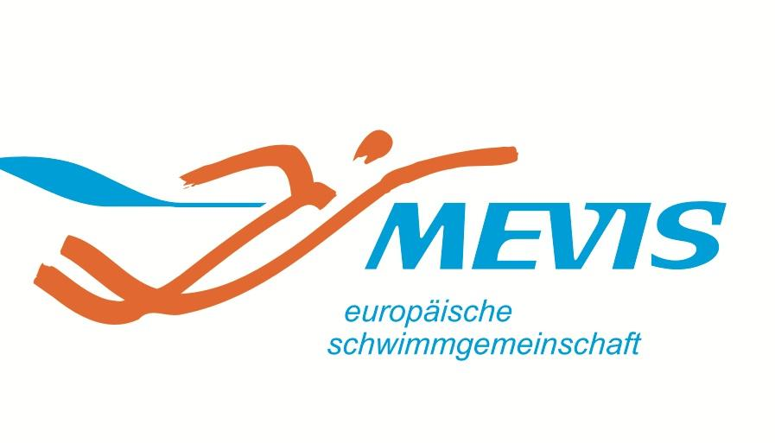 | «Утверждаю»  __________________________  Директор Европейского плавательного сообщества «Мэвис-1»  К.В. ВОРОБЬЕВ  «24» апреля 2022г.

ПОЛОЖЕНИЕ
о проведении традиционных соревнуований по плаванию
«Закрытые соревнования Мэвис-1» среди любителей (непрофессионалов).

г. Москва

- Место и сроки проведения

Ежегодный Кубок по плаванию Клуба «МЭВИС-1» проводится 29 мая 2022 года в
г. Москва, в плавательном бассейне "Плехановского университета" (длина бассейна 25 м)
по адресу Большой Строченовский пер., 10,
Начало соревнований в 13:30 часов, начало разминки 13:00.

- Цели и задачи

1. Популяризация плавания, как самого безопасного и экономичного средства активного отдыха.
2. Формирование у участников и зрителей соревнований желания приобщиться к занятиям спортивным плаванием и здоровому образу жизни.
3. Повышения спортивного мастерства занимающихся в Клубе.
4. Определение сильнейших пловцов Клуба «МЭВИС-1».

- Руководство проведением Кубка (оргкомитет)

Общее руководство и организация соревнований по плаванию осуществляется Клубом МЭВИС-1. Непосредственная организация и проведение соревнований возлагается на Главного судью соревнований.
Главный судья – Воробьев К.В.
Главный секретарь – Калантарян А.Р.
По организационным вопросам обращаться по телефону: +7 (995) 100-55-43, Кузнецов Александр
Уточнить информацию возможно, написав свои вопросы на E-mail: mevis-1@mail.ru

- Требования к участникам и условия допуска

К участию в Кубке по плаванию допускаются спортсмены в составе команд, а также лично, приславшие групповую или индивидуальную заявку на почту mevis-1@mail.ru или в Whatsapp +79951005543, или заполнив заявку на сайте www.swimmer.ru
К участию в соревнованиях допускаются лица старше 20-ти лет. Каждый участник Кубка несет личную ответственность за состояние своего здоровья во время проведения соревнований.
- Программа соревнований

Соревнования по плаванию личные.
Соревнования проводятся в соответствии с правилами соревнований по плаванию
Регистрация участников: 29.05.2022г с 12:30-13:00
Проход в бассейн: 12:45-13:00
Разминка: 13:00-13:20
Парад участников: 13:20-13:30
Начало соревнований: 29.05.2022г в 13:30
Награждение победителей: 29.05.2022г с 17:00

Спортивные дисциплины
1 | 50м брасс | жен/муж
2 | 50м баттерфляй | жен/муж
3 | 50м вольный стиль | жен/муж
4 | 50м на спине | жен/муж
5 | 100 м комплексное плавание | жен/муж
6 | 100 м вольный стиль | жен/муж
7 | 9*25м эстафета вольный стиль (состав команды 3 человека, одна из них девушка) | жен/муж/микс

- Условия подведения итогов Кубка
Личное первенство определяется в следующих категориях (возраст участника на
день старта):

Группа | Возраст женщины | Возраст мужчины
А | 20-34 | 20-34
В | 35-44 | 35-44
С | 45-и старше | 45-и старше

Победитель Кубка по плаванию определяется в каждой соревновательной дисциплине, указанной в настоящем Положении, по лучшему результату среди мужчин и женщин в каждой из трех возрастных групп..
Формирование заплывов осуществляется в соответствии с предварительным заявочным временем без учета возрастных категорий.
На соревнованиях осуществляется правило одного старта. Старт разрешается принимать с бортика бассейна и из воды, предварительно поставив в известность судейскую коллегию.
Каждый участник может стартовать не более чем в двух индивидуальных дисциплинах.

- Порядок и сроки подачи заявок

Предварительные именные и технические заявки (прил.1), с указанием предварительного результата, в установленной форме принимаются оргкомитетом соревнований с 0 часов 00 минут 18 мая 2022 г. до 23 часов 59 минут 25 мая 2022 г. на почту mevis-1@mail.ru или в Whatsapp +79951005543, а также заполнив заявку на сайте www.swimmer.ru
- Обеспечение безопасности

Соревнования проводятся на объектах спорта, отвечающих требованиям соответствующих нормативных правовых актов, действующих на территории Российской Федерации и направленных на обеспечение общественного порядка и безопасности участников и зрителей, при наличии актов готовности объекта спорта к проведению спортивных мероприятий, утверждаемых в установленном порядке.

- Страхование участников

Каждый участник соревнований должен иметь справку о медицинском допуске к занятиям по плаванию.

Данное положение является официальным приглашением на соревнования.

Приложение 1

Техническая заявка на участие в соревнованиях по плаванию Клуба «МЭВИС-1»
__________________________________________________ (число, месяц, год)
Команда__________________________________________________________
Представитель команды_____________________________________________

 | Фамилия Имя | Пол | Дата рожд | Спортивная дисциплина
№ |  |  |  | 50м в/с | 50м брасс | 50м бат | 50м н/с
1
2
3
4
5
6
7
8
9
10

Техническая заявка на участие в соревнованиях по плаванию Клуба «МЭВИС-1»
__________________________________________________ (число, месяц, год)
Команда__________________________________________________________
Представитель команды_____________________________________________

 | Фамилия Имя | Пол | Дата рожд | Спортивная дисциплина
№ |  |  |  | 100м в/с | 100м комп
1
2
3
4
5
6
7
8
9
10

Техническая заявка на участие в соревнованиях по плаванию Клуба «МЭВИС-1»
__________________________________________________ (число, месяц, год)
Команда__________________________________________________________
Представитель команды_____________________________________________

Командный зачет. Эстафеты.

9х25 м вольный стиль

